V5 – Sauerstoff reagiert mit Eisen
Dieser Versuch demonstriert die brandfördernde Wirkung von Sauerstoff. Er gibt SuS den deutlichen Hinweis darauf, dass Sauerstoff das Gas der Luft ist, mit dem Metalle bei einer Verbrennung reagieren.
Die SuS benötigen kein erwähnenswertes Vorwissen. Dass Sauerstoff als Reaktionspartner bei einer Verbrennung bzw. brandfördernd wirken kann, lässt sich mit Hilfe dieses Versuchs erarbeiten.
Gefahrenstoffe
Eisenwolle |  |  | H: 228 |  |  | P: 370+378b
Sauerstoff |  |  | H: 270+280 |  |  | P: 220+403+244+370+376
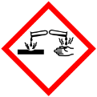 | 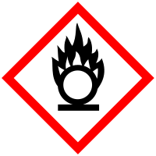

Materialien: Tiegelzange, großer Standzylinder, Bunsenbrenner
Chemikalien: Eisenwolle
Durchführung: Die Eisenwolle wird mit dem Bunsenbrenner erhitzt und aus der Flamme genommen. Anschließend wird die Eisenwolle noch in ein Standzylinder mit Sauerstoff gehalten.
Beobachtung: Die Eisenwolle glüht auf. Wenn sie sich statt in Luft in Sauerstoff befindet, glüht sie noch deutlich stärker auf.
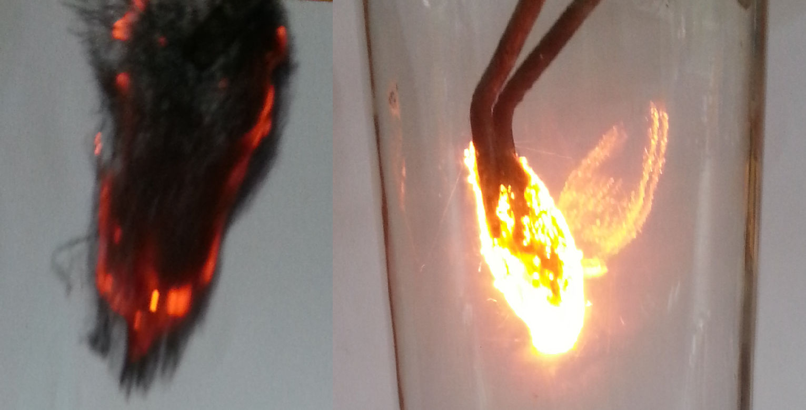
Abb. 5 - Die Eisenwolle reagiert mit Luft (links) und mit Sauerstoff (rechts).
Deutung: Durch das Erhitzen wird die Eisenwolle oxidiert, d.h. Eisen reagiert mit dem Sauerstoff der Luft. In Luft befindet sich nur zu ca. 21 % Sauerstoff. Deshalb läuft die Reaktion in reinem Sauerstoff viel heftiger ab.
Entsorgung: Das Eisenoxid wird im anorganischer Feststoffabfall entsorgt.
Literatur: [5] K. Häusler, H. Rampf, R. Reichelt, Experimente für den Chemieunterricht, Oldenbourg, 2. Auflage, 1995, S. 86.
Satt Eisen können auch andere Metalle verbrannt werden (z.B. Zink, Magnesium, Aluminium).
Der Boden des Standzylinders sollte mit Sand oder Wasser bedeckt werden. Falls die brennende Eisenwolle auf den Boden des Zylinders fallen sollte, zerspringt das Glas aufgrund der Hitzeeinwirkung andernfalls.

